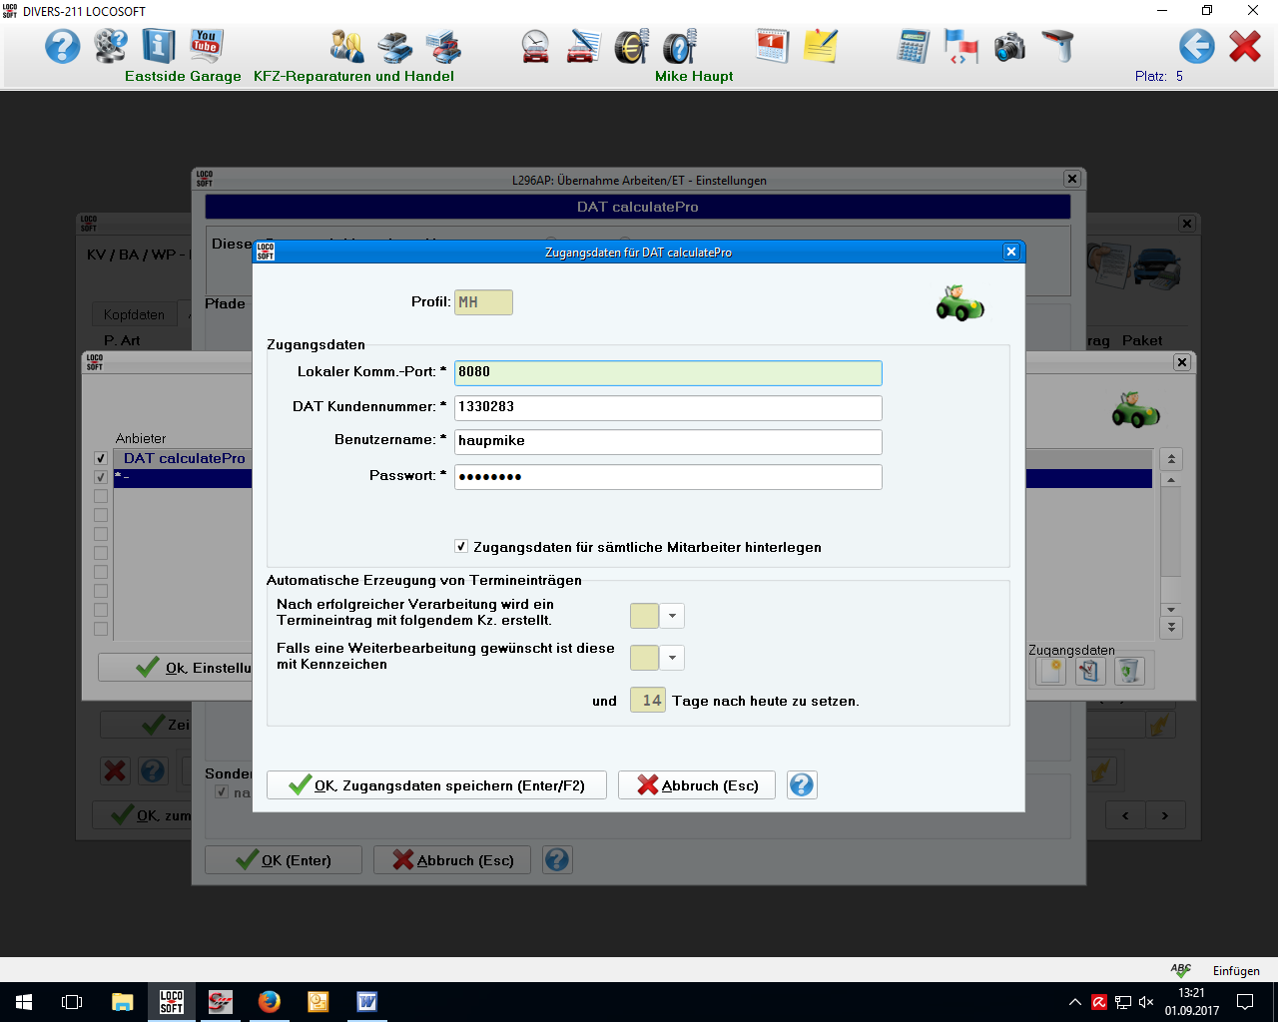

Zugangsdaten calculatePRO und Komm Port 8080 eintragen.
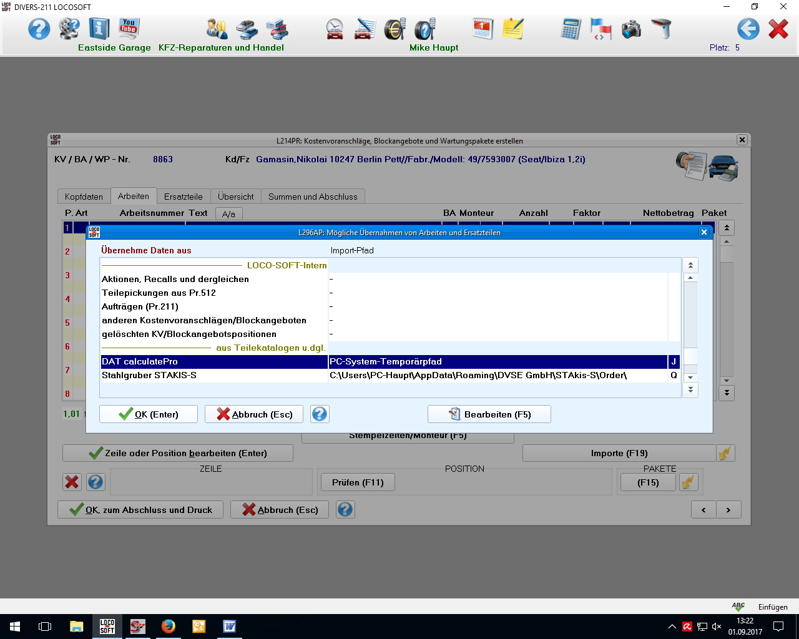

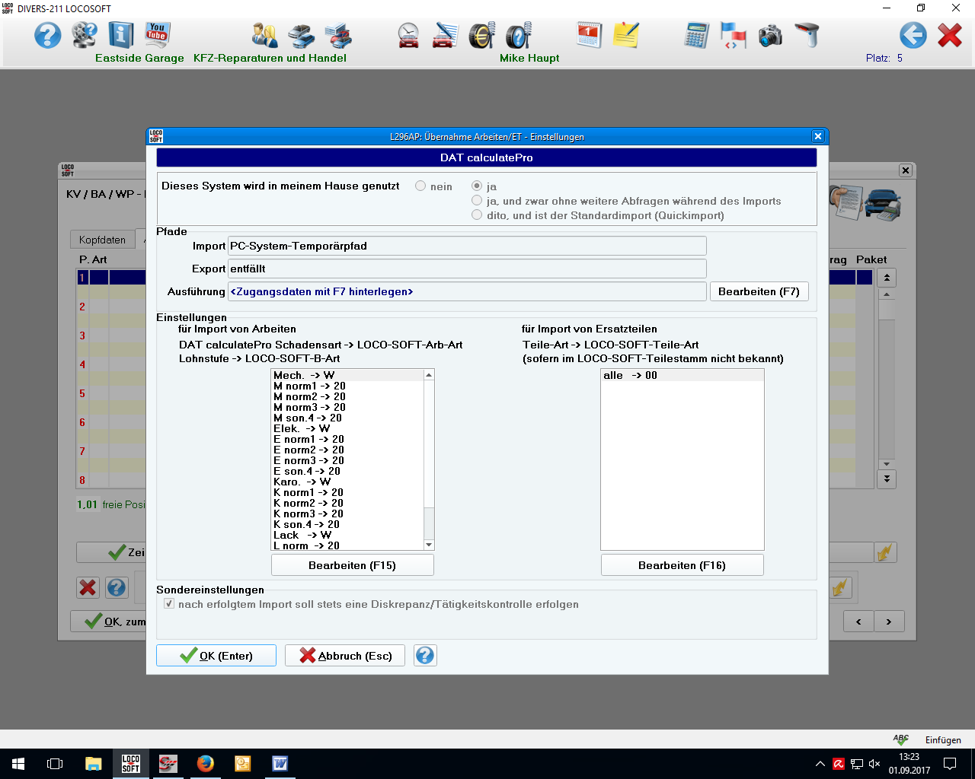

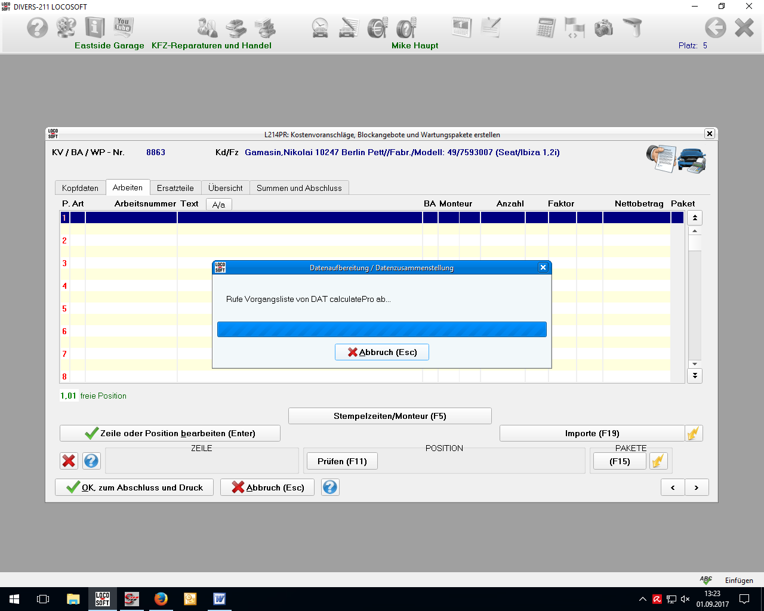

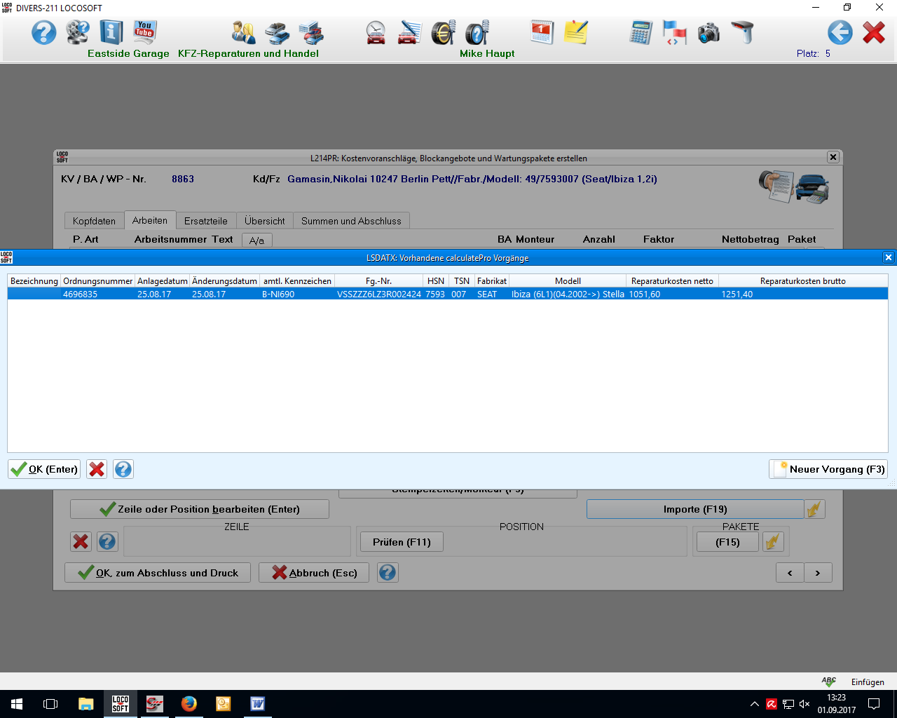

Bestehende Vorgänge können bearbeitet werden oder neue angelegt werden.
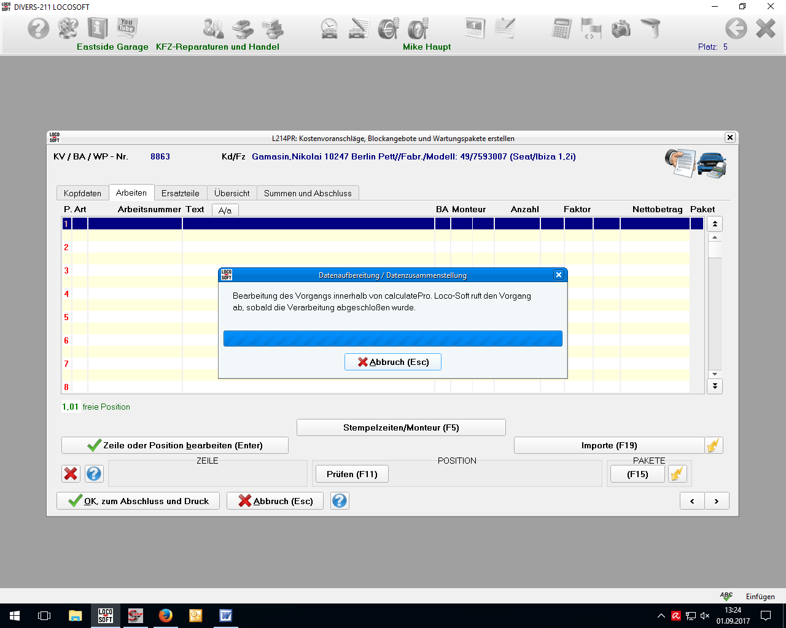

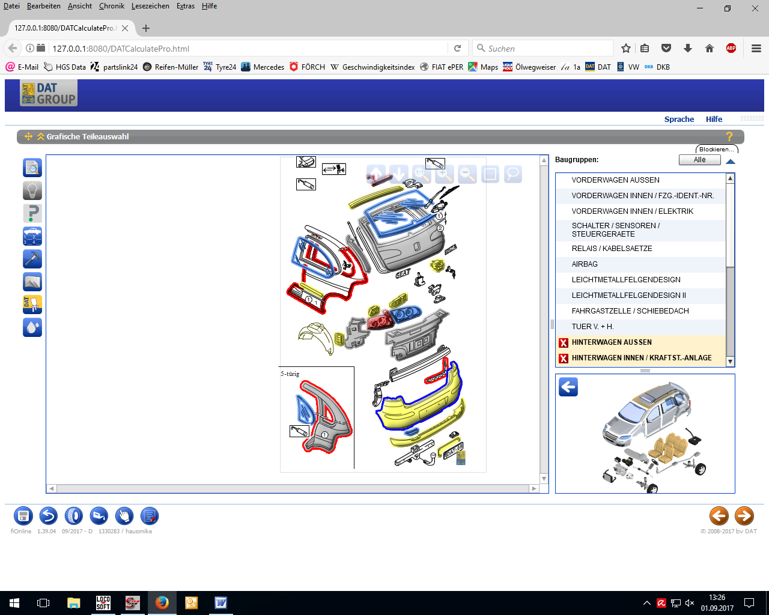

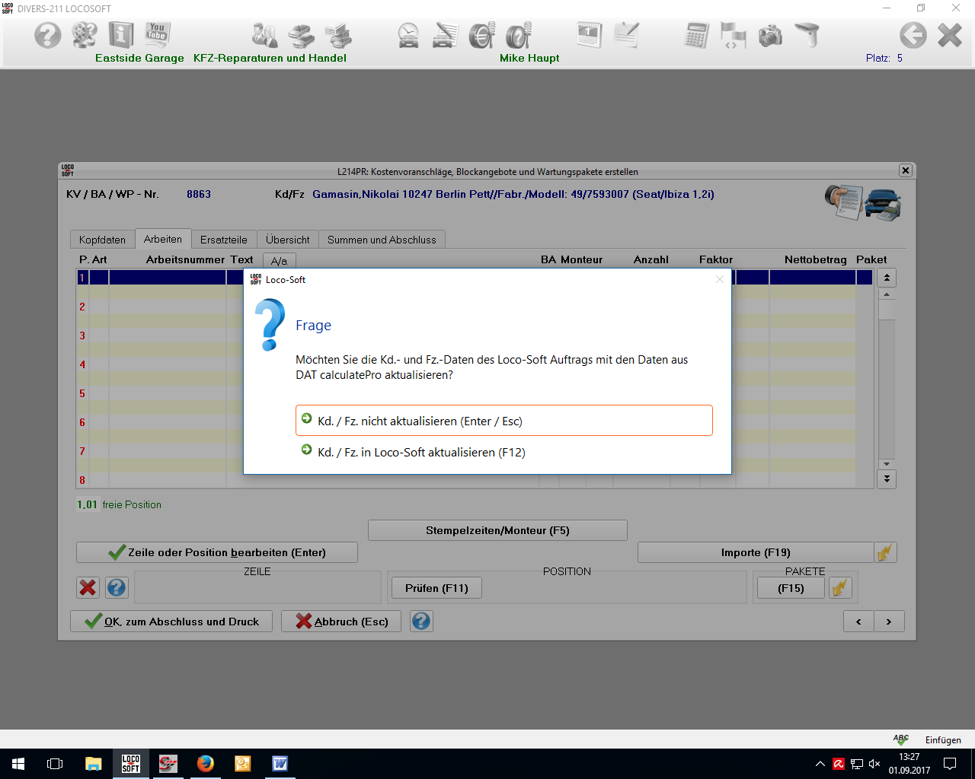

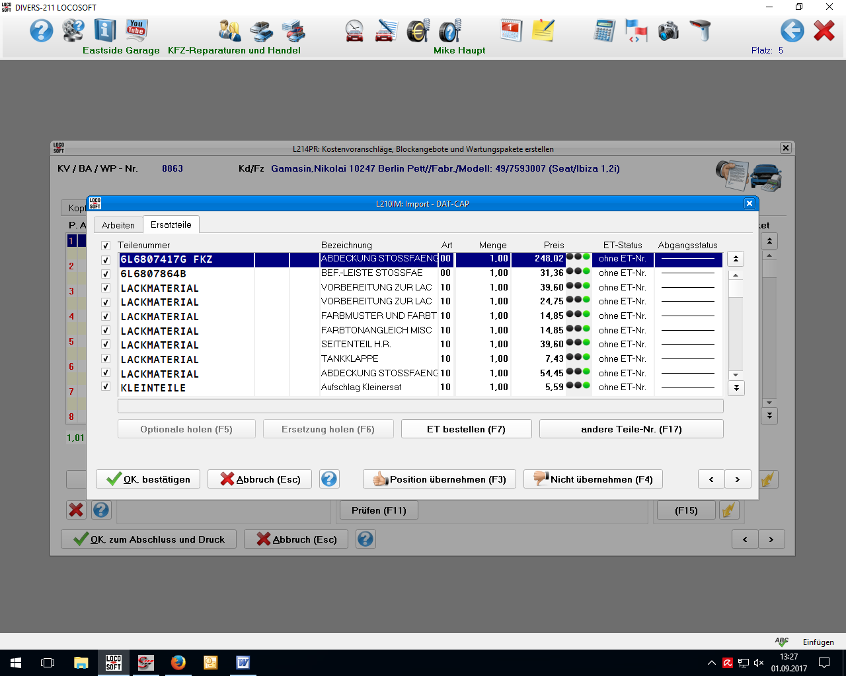

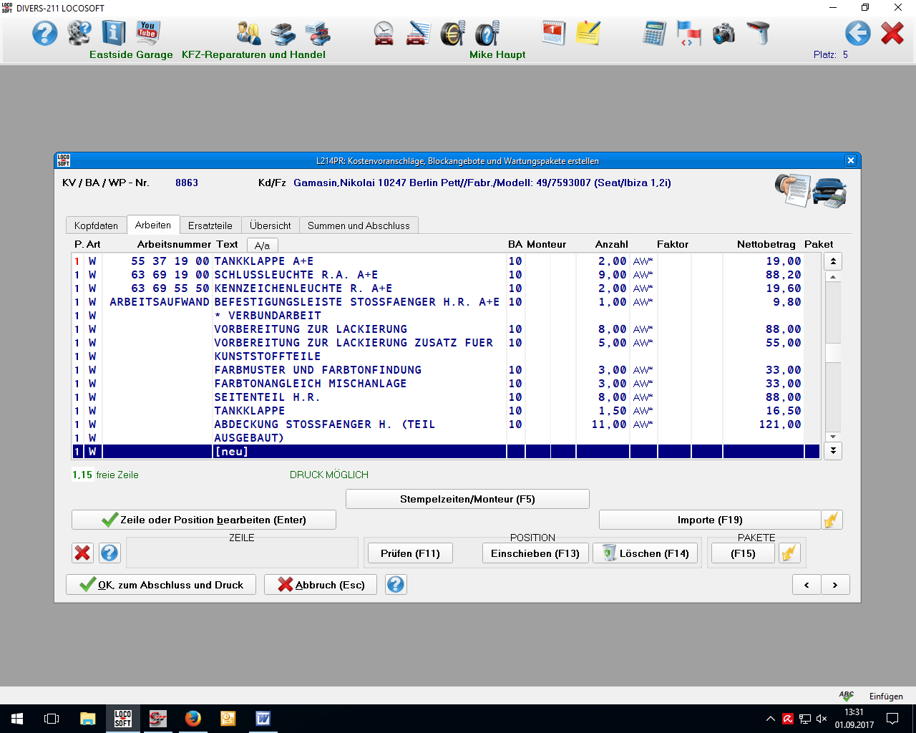

Leider werden bei aktivierten Umfasst Texten nur diese in Locosoft übernommen und nicht der eigentliche Arbeitstext. In diesem Fall z.B. Ap 63695505 wird Kennzeichenleuchte R a+e übernommen, richtig wäre Stoßfänger Abdeckung hinten ersetzen. Die original Kalulation hab ich als letzten Screenshot mit beigefügt. Ein deaktivieren der Umfasst Texte könnte die Lösung sein.
